Сузір’я дніпровських зірок
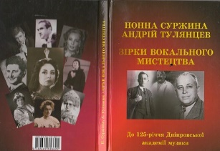

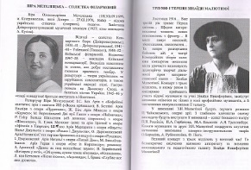 | У бібліотеці Дніпровської академії музики відбулася презентація книги "Зірки вокального мистецтва".  Книга є серією історичних нарисів про творчість випускників Катеринославської консерваторії, Дніпропетровського музичного технікуму та училища ім. М. Глінки, Дніпровської академії музики.  Книга присвячена 125-річчю Дніпровської академії музики.
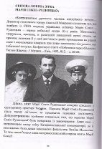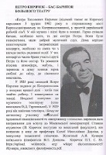 | Автори книги- професори кафедри «Вокально-хорове мистецтво» Дніпропетровської академії музики народна артистка України, лауреат Державної премії ім. Т. Шевченка Нонна Суржина та завідувач кафедри Андрій Тулянцев, який і провів презентацію книги для студентів навчальної дисципліни «Оперна майстерність».  Говорячи про сьогоднішнє українське мистецтво , не можна не згадати про корифеїв, які відіграли визначну роль у формуванні засад національної вокальної школи, запалили на вітчизняному співацькому небокраї імена, що стали мистецькими світочами.
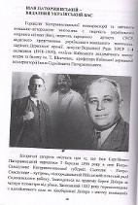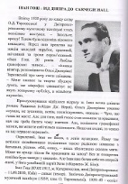 | Герої книги – Дмитро Губарєв, Маріо Антонеллі, Сергій Енгель-Крон, Олена Муравйова, Ольга фон Юремзен, Платон Цесевич, Євдоким Цинєв, Зінаїда Малютіна, Євгенія Вербицька, Іван Паторжинський, Марфа Снага-Паторжинська, Марія Сокіл-Рудницька, Ольга Тарловська, Петро Киричок, Есфір Лейтіс, Володимир Бунчиков, Ніна Слободіна, Анатоль Кабанців, Іван Гош, Костянтин Огнєвий, Лілія Лобанова, Таїсія Шаратта-Долідзе, Зінаїда Лисак, Григорій Гаркуша, Валентина Коваленко, Сергій Ковнір, Ірина Петрова, Ольга Синякова та інші зірки!
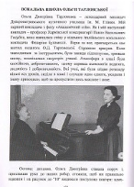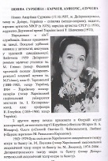 | На тернистому шляху досягнення визнання та слави, широкої популярності співачки та актриси Нонна Андріївна Суржина завжди з вдячністю згадувала педагогів музичного училища та консерваторії, які відкрили їй шлях на велику сцену.  Здобувши величезний запас знань, маючи досвід сценічної діяльності, вона хотіла передати свої знання та досвід талановитої молоді, яка прагне пізнати мистецтво співу.  З 1 вересня 1974 року у Н.Суржиної розпочався новий етап у творчому житті. Вона тепер не лише солістка театру, а й педагог музичного училища ім. М.Глінки.
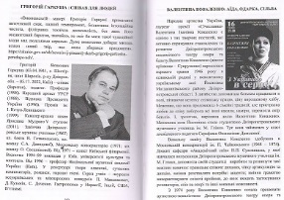 | Виконавській манері Григорія Гаркуші притаманні витончений смак, палкий темперамент, бездоганна інтонаційна чистота, філігранна технічна досконалість, без яких його оксамитовий баритон звичайно не зміг би мати такої чудодійної влади над людськими серцями.  Кавалер ордена князя Ярослава Мудрого V ступеня,  серед його учнів-лауреати всеукраїнських та міжнародних конкурсів П. Максимович, Д. Кузьмін, С. Дяченко.
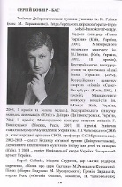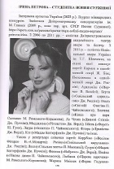 | Сергій Ковнір закінчив музичне училище ім. М.Глінки (клас М.Герасименко) -Лауреат багатьох Міжнародних, Всеукраїнських конкурсів. З 2003-соліст Національної опери України. Заслужений артист України.  Його потужний, впевнений і тембрально насичений голос завжди бере у полон слухачів. Працездатність, помножена на природний талант, і любов до обраної професії дали гарний результат.  Гастролював у Німеччені, Латвії,Бельгії, Данії, Італії, Іспанії, Португалії, Франції, Японії та інш. країнах  Ірина Петрова-Заслужена артистка України (2023). Лауреат міжнародних конкурсів. Закінчила Дніпропетровську консерваторію ім. М.Глінки (2009р., клас Н.Суржиної). З 2011 року солістка Національної опери України ім. Т.Г.Шевченка.  Веде активну концертну діяльність, співала на оперних сценах Голландії, Японії, Бельгії, Польщі, Данії, у Львівській опері, Харківському театрі опери та балету. Брала участь у фондовому запису Реквієму В.А.Моцарта з симфонічним оркестром українського радіо (диригент В.Шейко).  Меццо-сопрано Ірини Петрової –м’яке, великої глибини та теплоти. Сучасні герої даної книги приносять подяку за надану можливість здобути вокально-музичну освіту, висловлюють вдячність педагогам, які їх виховали.  Сучасні герої книги приносять подяку за надану можливість здобути вокально-музичну освіту, висловлюють вдячність педагогам, які їх виховали.

